KULIČKIÁDA

Petr s Anetou a Ondrou se účastní kuličkiády. Pravidla jsou jednoduchá. Kdo nacvrnká do důlku nejvíc kuliček, bere i kuličky soupeřů.

Ty jsi teď rozhodčí a je na tobě, abys vyhlásil vítěze. Vítěz je ten, kdo má na konci závodu nejvíc kuliček.

ANETA MÁ DVA CULÍKY. NOSÍ ŠATY A JE POŘÁD VESELÁ. ONDRA CHODÍ RÁD V KŠILTOVCE, ALE DNES JI NECHAL DOMA A VZAL SI NA HLAVU NĚCO JINÉHO. PETR SI FANDÍ, JEHO HNĚDÉ VLASY MU TROCHU PADAJÍ DO OČÍ.

Jdeme na start!
Každý hráč začíná s deseti kuličkami. Dokresli je do sáčků:

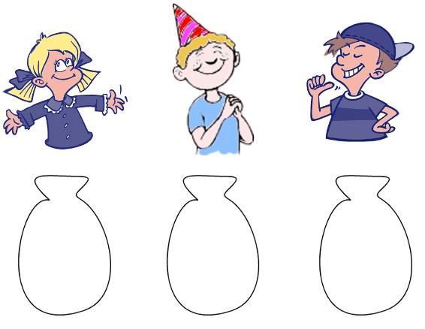

A je tu první kolo. Začíná Aneta. Hodí třemi kuličkami. Následuje Ondra
a taky cvrnká své tři kuličky. Nakonec je na řadě __________________ .
I on použije pro hru tři kuličky. Kolik kuliček je ve hře? ___________ .

První kolo vyhrála Aneta. Bere kuličky své i soupeřů. Kolik kuliček má po prvním kole každý soutěžící? Zakresli:

A je tu druhé kolo. Tentokrát začíná Ondra. Hází své tři kuličky. Pak hraje Petr a nakonec Aneta. Ondra vítězí! Bere kuličky soupeřů.

Kolik má teď kdo kuliček?
Petr má _____ kuliček, Aneta má ________ kuliček, Ondra má _____.

Nejvíc kuliček má teď ______________________________,
nejméně _______________.
Třetí kolo zahajuje ten, kdo ještě nezačínal. Je to __________________.

A vyhrává! Bere své kuličky i kuličky soupeřů. Jak to vypadá v sáčcích teď? Dokresli:

Je ve hře pořád třicet kuliček? Pokud ano, zřejmě jsi počítal(a) správně.

A ještě několik otázek na závěr:

1) Kdo měl v průběhu kuličkiády v pytlíku nejvíc kuliček? A kolik?
______________________________________________________

2) Kdo měl v průběhu kuličkiády v pytlíku nejméně kuliček? A kolik?
______________________________________________________

3) Kdo vyhrál?

______________________________________________________

4) Doplň do vět:
Aneta měla po prvním kole _______ kuliček. Ondra měl po druhém kole v sáčku ________ kuliček. Petr měl nejméně kuliček po ____ kole.
Ondra měl nejvíc kuliček po ________ kole. Aneta měla nejvíc kuliček
po _______ kole.

Zdroje obrázků:

OBRÁZEK DÍVKY
[cit. 2014-12-30]. Dostupný pod licencí Public domain na WWW: <http://www.pdclipart.org/albums/Cartoon_Characters/all_about_me_girl.png>

OBRÁZEK KLUKA S KLOBOUKEM
[cit. 2014-12-30]. Dostupný pod licencí Public domain na WWW:
<http://www.pdclipart.org/albums/Holiday_and_Celebration__Birthday/Birthday_birthday-boy1.png>

OBRÁZEK KLUKA S ČEPICÍ
[cit. 2014-12-30]. Dostupný pod licencí Public domain na WWW:
<http://www.pdclipart.org/albums/Cartoon_Characters/all_about_me_boy.png>

